电场练习题
- 选择题：（4⋅12=48）
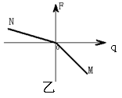
- 如图甲所示，在x轴上有一个点电荷Q（图中未画出），M、N为轴上两点，放在M、N两点的试探电荷受到的静电力跟试探电荷所带电荷量的关系如图乙所示，则
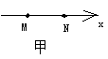
- 点电荷Q为负电荷
- 点电荷Q在N点右边
- 点电荷Q在M、N之间
- 点电荷Q在M点左边
2．图（a）为示管的原理图。如果在电极YY’之间所加的电压图按图（b）所示的规律变化，在电极XX’ 之间所加的电压按图（c）所示的规律变化，则在荧光屏上会看到的图形是
亮斑
荧
光
屏
Y
Y
X
X
X
Y
Y
偏转电极
电子枪
X
t
t
t1
2t1
2t1
3t1
t1
Ux
Uy
O
O
图aaaaaaaaaaa(a)
图(b)
图bbbbbbbbbb
(a)
(c)
A
B
C
D
3．如图（a）所示，两平行正对的金属板A、B间加有如图（b）所示的交变电压，一重力可忽略不计的带正电粒子被固定在两板的正中间P处。若在t₀时刻释放该粒子，粒子会时而向A板运动，时而向B板运动，并最终打在A板上。则t₀可能属于的时间段是
P
t
UAB
UO
-UO
O
T/2
T
A
B
图(a)
图(b)
A． B．
C． D．
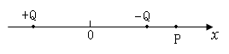
4．如图所示，在x轴上关于原点O对称的两点固定放置等量异种点电荷+Q和-Q，x轴上的P点位于的右侧。下列判断正确的是（ ）
A．在x轴上还有一点与P点电场强度相同
B．在x轴上还有两点与P点电场强度相同
C．若将一试探电荷+q从P点移至O点，电势能增大
D．若将一试探电荷+q从P点移至O点，电势能减小
5．如图，在水平面上的箱子内，带异种电荷的小球a、b用绝缘细线分别系于上、下两边，处于静止状态。地面受到的压力为，球b所受细线的拉力为。剪断连接球b的细线后，在球b上升过程中地面受到的压力
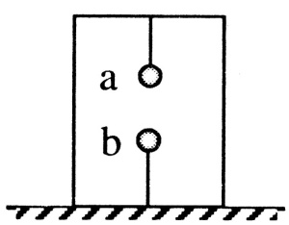
A．小于 B．等于
C．等于 D．大于
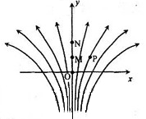
6.如图所示，一电场的电场线分布关于y轴（沿竖直方向）对称，O、M、N是y轴上的三个点，且OM=MN，P点在y轴的右侧，MP⊥ON，则
A.M点的电势比P点的电势高
B.将负电荷由O点移动到P点，电场力做正功
C. M、N 两点间的电势差大于O、M两点间的电势差
D.在O点静止释放一带正电粒子，该粒子将沿y轴做直线运动
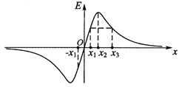
7. 空间有一沿x轴对称分布的电场，其电场强度E随X变化的图像如图所示。下列说法正确的是
（A）O点的电势最低
（B）X₂点的电势最高
（C）X₁和- X₁两点的电势相等
（D）X₁和X₃两点的电势相等
8. 如图所示，在光滑绝缘水平面上放置3个电荷量均为$q$$\left(q>0\right)$的相同小球，小球之间用劲度系数均为$k_{0}$的轻质弹簧绝缘连接。当3个小球处在静止状态时，每根弹簧长度为$l_{0}$已知静电力常量为$k$，若不考虑弹簧的静电感应，则每根弹簧的原长为
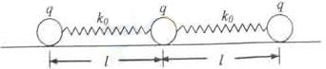
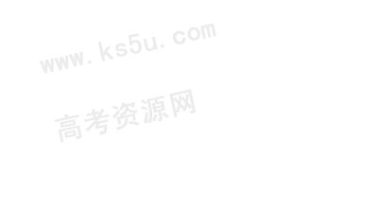
A．$l+\frac{5{\text{kq}}^{2}}{2k_{0}l^{2}}$ B．$l−\frac{{\text{kq}}^{2}}{k_{0}l^{2}}$ C．$l−\frac{5{\text{kq}}^{2}}{4k_{0}l^{2}}$ D．$l−\frac{5{\text{kq}}^{2}}{2k_{0}l^{2}}$
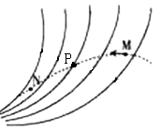
9. 图中的实线表示电场线（但没画出方向），虚线表示只受电场力作用的带正电粒子的运动轨迹，粒子先经过M点，再经过N点，可以判定
A．粒子所带电性
B．粒子在P点所受电场力方向
C．粒子在M点的电势能大于在N点的电势能
D．粒子在M点受到的电场力小于在N点受到的电场力
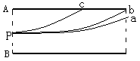
10．平行电容器内部虚线范围内有偏转电场，一束离子从两板正中间P处垂直电场入射，出现如图所示的a、b、c偏转轨迹，则：
A．若为同种离子，a和b在电场中运动的时间相同；
B．若为同种离子，b和c在电场中运动的时间相同；
C．若初速度相同，a和c在电场中运动的时间相同；
D．若初速度相同，b和c在电场中运动的时间相同。
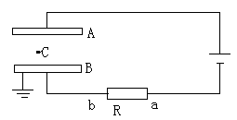
11．如图所示是一个由电池、电阻R与平行板电容器组成的串联电路，其中B板接地，C点位于A、B板间，当把B板往下移动一定距离的过程中
A、电阻R中有从a流向b的电流
B、电阻R中有从b流向a的电流
C．C点的电势降低
D．负点电荷在C点的电势能减小
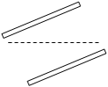
12．如图，平行板电容器的两个极板与水平地面成一角度，两极板与一直流电源相连。若一带电粒子恰能沿图中所示水平直线通过电容器，则在此过程中，该粒子
A．所受重力与电场力平衡 B．电势能逐渐增加
C．动能逐渐增加 D．做匀变速直线运动
二、填空题：（4×6=24）
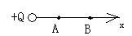
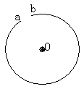
13．如图所示，正点电荷Q的电场中，两个带正电的试探电荷q₁、q₂，质量分别为m₁、m₂，均从A静止出发运动到B点，则他们到B点时的速度之比为_______________
14．如图所示，一个半径为R的圆环均匀带电，ab为一极小的缺口，缺口长L（L《R），圆环的带电荷量为Q（正电荷），在圆心处放置一带电荷量为q的负点电荷，则负点电荷受到的库仑力大小为_________________，方向_____________
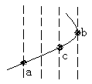
15．如图所示，虚线表示等势面，相邻两等势面间的电势差相等，有一带电粒子在该电场中运动（不计重力），实线表示该粒子的运动轨迹，粒子在a点的动能等于30eV，运动到b点时动能等于6eV，若取c点为零电势点，则此粒子的电势能等于3eV，其动能等于__________。
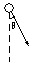
16．在匀强电场中将一质量为m，电荷量为q的带电小球由静止释放，小球的运动轨迹为一直线，该直线与竖直方向间夹角为θ，如图所示，则可知匀强电场的场强最小值为_____________
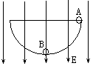
17．如图所示，一光滑的半圆形瓷碗，半径为R，置于场强E的匀强电场中，电场线竖直向下，在碗口A处，有一质量为m，带正电，电量为q的小球，由静止起滚下，则小球到达碗底B点时，对碗壁的压力______。
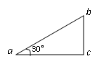
18．匀强电场中有a、b、c三点．在以它们为顶点的三角形中，∠a＝30°、∠c＝90°,bc边长为1m．电场方向与三角形所在平面平行．已知a、b和c点的电势分别为V、V和2V．则该匀强电场的电场强度大小为_____________。
三、计算题：（9+9+10+10）
19．如图所示，竖直面内的直角三角形ABC，其斜边倾角为30°，AB边长为L，BC边处在水平位置，斜边AC是光滑绝缘的。在BC边中点O处放置一正电荷Q，一个质量为m、电荷量为q的带负电的小球从斜面顶端A点沿斜边滑下，滑到斜边的垂足D时速度为v。问：
（1）A、D两点间的电势差U_{AD}是多少？
（2）该小球滑到斜面底端C点时速率v_{c}为多少？

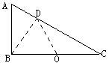

20．一个质量为m、带有电荷－q的小物体，可沿水平轨道Ox运动，O端有一与轨道垂直的固定墙，轨道处于匀强电场中，场强大小为E，方向沿Ox轴正方向，如图所示，小物体以初速度v₀从x₀点沿Ox轨道运动。运动时受到大小不变的摩擦力f的作用，且f<qE。设小物体与墙壁碰撞时不损失机械能，且电量保持不变，求它在停止运动前所通过的总路程。

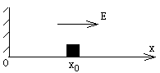

21．图Ⅰ所示为示波器的部分构造。真空室中电极K连续不断地发射电子（初速不计），经过电压为U₀的加速电场后，由小孔f沿水平金属板A、B间的中心轴线射入板间，板长为L₁，两板相距d，电子穿过两板后，打在荧光屏上，屏到两板边缘的距离为L₂，屏上的中点为O，现在A、B两板间加上一交变电压（如图Ⅱ所示），在每个电子通过极板的极短时间内，电场可视作恒定的。已知电子的电量为e，质量为m。问：
（1）要使所有电子均能穿出偏转电场，交变电压的最大值U₁不得超过多少？
（2）在第（1）问的前提下（U₁已知），则电子在荧光屏上留下的痕迹有多长？
（3）若U₁比第（1）问的结果大，则电子在荧光屏上留下的痕迹又是多长？
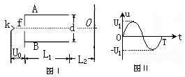

22．如图所示，一带电小球自A点竖直向上射入水平方向的匀强电场中，初速度为V₀，小球运动到B点时，速度大小仍为V₀，方向水平向右，已知小球质量为m，带电量为+q ；求
（1）匀强电场的电场强度E=？
（2）当小球回到与A等高的位置C时的速度V是多大？
（3）小球在运动过程中的最小速度V_{min}是多大？
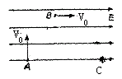

四、附加题：（15+15）
23．如图，ABCDEB为竖直平面内的光滑绝缘轨道，其中AB段是水平的，BCDEB段为半径R=0.2m的圆轨道，两段轨道相切于B点，整个轨道处在水平向右的匀强电场中，场强大小E=5.0×10³V/m。一带正电的小球甲，静止从A点出发，恰好能沿轨道BCDEB做一个完整的圆周运动，已知甲的质量为m=1.0×10⁻²kg，所带电荷量q=2.0×10⁻⁵C，g取10m/s²。求：
（1）AB的长度是多少？
（2）小球刚进入圆轨道的B点时对轨道的压力是多大？
（3）在整个轨道中，小球在哪个位置的速度最大，以及小球在此位置对轨道的压力多大？
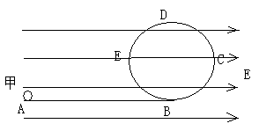

24．如图所示为研究电子枪中电子在电场中运动的简化模型示意图。在Oxy平面的ABCD区域内，存在两个场强大小均为E的匀强电场I和II，两电场的边界均是边长为L的正方形（不计电子所受重力）。
（1）在该区域AB边的中点处由静止释放电子，求电子离开ABCD区域的位置。
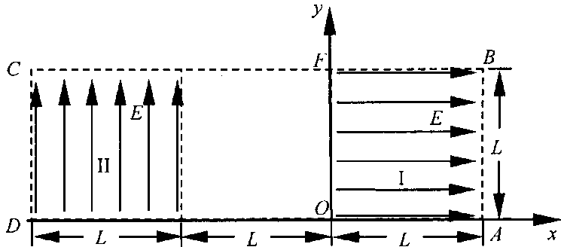
（2）在电场I区域内适当位置由静止释放电子，电子恰能从ABCD区域左下角D处离开，求所有释放点的位置。
（3）若将左侧电场II整体水平向右移动L/n（n≥1），仍使电子从ABCD区域左下角D处离开（D不随电场移动），求在电场I区域内由静止释放电子的所有位置。

